Pyramidikauden kuninkaanhaudat
Viime aikoihin saakka oletettiin, että siirtyminen thiniittiseltä, varhaisdynastiselta kaudelta vanhaan valtakuntaan tapahtui voimakkaiden poliittisten vastakohtien ja kulttuurin mullistuksen kautta. Abydoksen ja Sakkaran hautapaikkojen uudet tutkimukset ovat kuitenkin opettaneet meille, että tällöin ei tapahtunut sen paremmin dynastista kuin kulttuuristakaan murrosta. 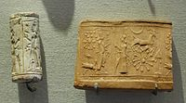Sylinterisinettien mukaan kolmannen dynastian ensimmäinen kuningas Djoser toimitti toisen dynastian viimeisen kuninkaan Khasekhemuin hautaan Abydokseen uhreja ja sinetöi haudan. Useat kuninkaat toisen dynastian alusta lähtien teettivät hautansa – nämä olivat laajoja käytävähautoja, joissa oli kolmannen dynastian hovihautausmaa. Khasekhemuilla, joka oli Djoserin isätai isäpuoli, oli ilmeisesti suuri hauta Abydoksessa ja lisäksi jättimäinen mastabatyyppinen käytävähauta Sakkarassa. Egyptin historiassa tulee useita kertoja vastaan tutkimuksen kannalta hankala tilanne, että samalla hallitsijalla on kaksi tai jopa useampia hautoja. Kenotafeista (hautamuistomerkki, ei varsinainen hauta) puhumalla tästä ongelmasta selvitään vain epätyydyttävästi.
Ruumiin säilyttäminen hyvässä kunnossa oli muinaisegyptiläisille epäilemättä olennainen ja miltei välttämätön edellytys kuoleman jälkeiselle elämälle. Ruumiin säilymisen rinnalla oli kuitenkin jo varhaisessa vaiheessa myös muita vaihtoehtoisia keinoja säilyttää kuollut kuningas ruumiillisesti ja henkisesti. Suosituimpia niistä olivat ”elävä” patsas, kuninkaansteele sekä kuninkaanhauta. Nämä kuolleen kuninkaan erilaiset ilmenemis- ja asuinmuodot – muumio, patsas, steele, pyramidi ja hauta – yhdistyivät ensimmäistä kertaa vuoden 2690 eKr. paikkeilla Djoserin hauta-alueen monumentaaliarkkitehtuurissa.
Djoserin hallituskaudesta alkaa tässä mielessä merkittävä luova kausi, jolloin Egypti astui varhaishistoriansa pimeydestä pyramidikauden loistoon.
Tuolloiset egyptiläiset ymmärsivät itsekin tämän murroksen. He oivalsivat, että Djoserin hallituskausi merkitsi uuden ajan alkua, käännettä, vaikkakin muinaisegyptiläinen maailmankuva oli oikeastaan ei-lienaarinen ja jaksollinen, luonnossa alati toistuva lainalaisuuksien sarja, jonka luonnon- ja muut juhlat jäsensivät osiin.
Djoserin nimi on ainoa rubriikilla korostettu eräässä Egyptin harvoista näennäishistoriallisista asiakirjoista, ns. Torinon kuninkaanpapyruksessa, jossa on lueteltu kuninkaat vuosilukuineen. Papyrus on peräisin 19. Dynastian alkuvaiheesta. Tällainen Djoserin suuri arvostus ja kunnioitus vielä satoja vuosia myöhemmin ei ihme kyllä perustu Egyptin poliittiseen yhdistämiseen tai rauhan takaamiseen eikä liioin sotilaalliseen menestykseen vaan siihen, että häntä pidettiin monumentaalisen kivirakentamisen keksijänä. Djoser jakaa tämän ansion historiassa poikansa ja pääarkkitehtinsa Imhotepin kanssa.
Jo varhaiskauden rakennuksissa käytettiin ajoittain karkeita kivipaasia, mutta Djoser ja Imhotep keksivät rakennusmateriaaliksi hakatun kiven ja loivat siten monumentaaliarkkitehtuurin, siis rakennukset, jotka muodollaan ja symbolisella sisällöllään leimasivat Egyptin valtion hahmottumista. Koska rakennuksen tehtiin kivestä, niitä voitiin pitää ikuisina. Jumalaksi muuttunut kuningas saattoi näissä rakennuksissa ja niiden pihoilla jatkaa samaa tehtävää, joka hänelle lankesi maanpäällisessä elämässä hänen noustuaan valtaan, siis jumalten luoman maailmanjärjestyksen ylläpitämistä kulttitoimituksilla ja rituaaleilla. Kun kuningas kuollessaan muuttui jumalaksi, tästä tuli hänen ikuinen tehtävänsä. Tämä selittää sen, miksi kaikkien kuninkaiden oli rakennettava itselleen hauta-alue ja oma pyramidi tuonpuoleiseksi asunnoksi ja tuonpuoleisen, iankaikkisen Egyptin kuvaksi.
Tämä ainutlaatuinen kivestä tehty valtiokäsityksen ilmentymä ei syntynyt tyhjästä. Djoserin aikaan Egypti oli ollut yhtenäinen valtakunta jo useiden satojen vuosien ajan. Yhdistymiskehityksessä ensimmäisen dynastian vanhat yläegyptiläiset, nomadiset käsitykset sulautuivat suiston etupäässä maataloudella elävän ja toisaalta kaupungeissa asuvan väestön käsityksiin.
Hauta-arkkitehtuuri kuvasti näiden erilaisten kulttuuriperinteiden lisäksi myös alueiden erilaista luontoa. Ylä-Egyptin kapeahkossa jokilaaksossa haudat rakennettiin suurimmaksi osaksi Niilin molemmin puolin aavikkorinteisiin, joilla vuosittaiset tulvat eivät niitä uhanneet. Varhaisimmat haudat olivat matalia kaivantoja, joiden päälle kasattiin aavikon pinnasta hädin tuskin kohoava hiekkakeko. Ala-Egyptin kaupunkivaltioiden vanhimman hallitsijaluokan haudat sen sijaan pystyttiin rakentamaan vain muuta ympäristöä hieman korkeammalle 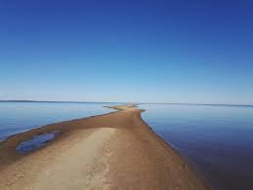 hiekkasärkkien ympäröivälle maalle. Niitä ei pohjaveden vuoksi voitu kaivaa syviksi. Haudan suojana oli ainoastaan sen päälle ainoastaan tehty rakennelma. Tästä kehittyi talohautatyyppi, ns. Buton mastaba, jossa oli syvennyksillä koristellut ulkoseinät. Tällaisesta hautatyypistä on tosin säilynyt todisteita vasta eräässä ruhtinaan haudassa Naqadassa sekä ensimmäisen dynastian alun suurissa mastaboissa Sakkarassa, jossa niiden rakentaminen näyttää alkaneen Hor Ahan valtakaudella. Näissä alaegyptiläisissä hautatyypeissä oli massiivinen yläosa. Niiden pituus oli jopa 50 metriä eli 100 muinaisegyptiläistä kyynärää, leveys 15-20 metriä eli 30-40 kyynärää ja korkeus yli 5 metriä eli 10 kyynärää. Sakkaran pohjoisen kallioseinämän yllä kohoavien hautojen valkoiseksi maalatut ja syvennyksin koristellut julkisivut olivat näyttävä kuninkaan ja hänen valtansa ilmentymä. Jos ne eivät olleet kuninkaanhautoja eivätkä kenotafeja, niiden on täytynyt olla kuningattarien ja korkeimpien prinssien hautoja, todellisia hallitsevan dynastian vallan symboleja.
  - Djoserin hauta-alue
Djoser lakkautti hauta-alueellaan yläegyptiläisen Abydoksen kuninkaanhaudan ja alaegyptiläisen pääkaupunkihautausmaan välisen muodollisen kahtiajaon yhdistämällä sopusointuiseksi kokonaisuudeksi nämä kaksi eri alueita ja erilaisissa kulttuuriperinteissä kehittynyttä hautatyyppiä. Ulkoisesti tarkastellen lopputulosta hallitsee pääkaupunkien hautatyyppi. Ns. Buton mastaba. Tähän asti Djoserin hauta-alueen juuria on tosin yritetty selittää hyvin abstraktilla mallilla, nimittäin tulkitsemalla se Abydoksessa sukupolvien ajan rinnakkain eläneiden alkumuotojen, laaksoalueiden ja kumpuhautojen yhdistelmäksi. Koska nykyisin kuitenkin tiedetään, että Abydoksen kuninkaanhaudat eivät suinkaan olleet korkeita kumpuhautoja, vaan että niiden päällä oli vain verraten huomaamaton hiekkakumpare, joka vaivoin kohosi aavikon pintaa korkeammalle, ei tähän selitykseen ole uskomista. Paljon todennäköisempää on, että Djoserin hauta-alueen rakentamisen esikuvana olivat paikalliset Sakkaran hautausmaan rakennukset, ensimmäisen ja toisen dynastian Buton mastabat. Niin vähän kuin Djoserin henkilöstä aikalaislähteiden perusteella tiedämmekin – rakennukset, patsaat ja 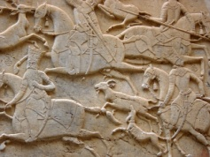reliefit ovat ainoat hänestä kertovat luotettavat tiedonlähteemme -, voimme lähteä siitä, että kimmoke kuninkaan tuonpuoleisen asunnon uudenlaiseen rakentamiseen oli peräisin Djoserilta. Hänellä oli tässä tukenaan samanhenkinen pääarkkitehtinsa Imhotep.
Pohjapiirroksen uusissa teoreettisissa tutkimuksissa on lisäksi ilmennyt, että hauta-aluetta ei alun perin tarkoitettu niin laajaksi kuin siitä tuli, vaan se kasvoi lopullisiin mittoihinsa yli kahden vuosikymmenen kuluessa useissa rakennusvaiheissa, joiden aikana suunnitelmia muutettiin. Aluksi alue rakennettiin pohjois-eteläsuunnassa 300 metrin ja itä-länsisuunnassa 113 metrin laajuiseksi eli noin puoleen lopullisesta koostaan. Tärkeimmät rakennukset tosin kuuluivat jo tähän suunnitelmaan ja osa niistä ehdittiin rakentaa. Tähän ensimmäiseen rakennusvaiheeseen kuuluivat aluetta ympäröivä 10.5 metriä korkea kivimuuri, jossa on koristeena syvennyksiä, kuninkaanhauta ja kuolontemppeli alueen pohjoisosassa, eteläisen muurin ylle tehty etelähauta ja sen kappeli, jonka julkisivussa on koristeena friisi, suuri kulttipiha alueen itäosassa. Merkittävä uudistus vanhempiin kuninkaanhautoihin verrattuna oli koko alueen sijoittaminen varsin tarkasti neljän pääilmansuunnan mukaan. Poikkeama silloisesta pohjois-eteläakselista oli vain 3° astetta. Alueen rajat merkittiin korkeilla steeleillä, joissa oli Djoserin ja hänen kuningattariensa nimet kuolleiden jumalan Anubiksen suojelemana. Kunikaanhaudan yläosaksi suunniteltiin jo alun perin kolmiportainen mastaba, joka sijoitettiin eteläisen haudan tavoin itä-länsisuuntaan, joten suuri juhlapiha jäi etelä- ja pohjoispuolelta näiden korkeiden rakennusten rajaamaksi. Vasta toisessa rakennusvaiheessa, kun porrasmastaba ja siinä oleva kuninkaanhauta, samoin kuin eteläinen hauta olivat jo suurimmaksi osaksi valmiit, mastaban yläosa muutettiin porraspyramidiksi. Alun perin siitä oli tarkoitus tehdä neliportainen. Kuten avoimesta itäpuolesta näkee, tämä hanke ei ehtinyt edetä mastaban kahta alinta porrasta korkemmalle, kun rakennus jo päätettiin laajentaa ja korottaa 62.50 metriä korkeaksi kuusiportaiseksi pyramidiksi.
Kun porrasmastaba korotettiin porraspyramidiksi, kuninkaanhauta nousi hauta-alueella tärkeimmän rakennuksen asemaan. Etelä-hauta sen sijaan jätettiin pitkänomaiseksi, itä-länsisuuntaiseksi mastabaksi, joka ulottui vain hieman hauta-alueen eteläistä muuria korkeammalle. Yksi Djoserin hauta-alueen selittämättömäksi jäänteitä arvoituksia on, miksi samalle alueelle rakennettiin kaksi hautaa, joiden maanalaiset osat ovat vieläpä pitkälti samanlaiset. Selityksen etsinnässä ei ole apua siitäkään, että samanlainen kaksijakoisuus toistuu myöhemmillä pyramidialueilla. Kumpikin hautakammio muurattiin isoista 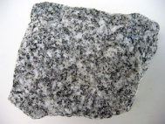 graniittilohkareista 28 metriä syvän kaivannon pohjalle. Mittojensa puolesta pohjoishaudan alla oleva graniittikammio olisi riittänyt varsinaiseksi hautakammioksi. Sieltä löydettiin 1800-luvulla mm. Djoserin kullattu päähine. Etelähaudan hautakammio sen sijaan oli liian pieni. Se oli löydettäessä tyhjä eikä siellä ollut merkkejä hautaamisesta. Todennäköisintä on, että kammion sijoitettiin kuljetettava, kullattu puuveistos, joka asemaltaan oli verrattavissa kuninkaan ruumiiseen. Joka tapauksessa tyhjänä löydetty etelähauta oli suojattu tunkeutujilta samalla tavoin kuin pyramidin alla oleva kammio, johon kuningas haudattiin. Käynti graniittikammioihin tapahtui pyöreästä aukosta. Se suljettiin ylhäältä käsin tonnien painoisella graniittikappaleella, jonka on täytynyt hautajaisiin saakka riippua esikammiossa. Hautakammioiden ympärillä on maanalaisia gallerioita, joihin varastoitiin suunnattomia määriä erilaista tarpeistoa tuonpuoleista elämää varten. Kummankin hautakuilun itäpuolella käytävä haarautuu toiseksi galleria-alueeksi, joka kiertää suorakulmion muotoisena suurta kalliota. Galleriakäytävien seinät koristeltiin sinivihreillä fajanssikaakeleilla.
Porrasmastaban itäsivulla oli 11 kuilun rivi, joka johti 30 metrin syvyyteen kuninkaanhaudan alla oleviin gallerioihin. Kuninkaallinen perhe oli tarkoitus haudata sinne, mutta vain viisi pohjoisinta galleriaa saivat kivi- tai puuvahvisteiset seinät. Niistä tosin löydettiin useita alabasterisargofageja ja lapsen ruumis, mutta ei kuningatarta. Kuudessa eteläisessä galleriassa sen sijaan oli lähes käsittämätön määrä kiviastioita, noin 40 000 kappaletta. Niitä oli kaikenmuotoisia, ja ne oli täytetty hyvin monenlaisilla aineilla. Joukossa oli myös astioita, joissa oli ensimmäisen ja toisen dynastian kuninkaiden nimiä.
Alkuperäisen porrasmastaban korottaminen ja laajentaminen kuusiportaiseksi pyramidiksi edellytti hauta-alueen laajentamista. Pyramidin pohjoispuolinen kuolontemppeli ja hautaan johtava käytävä jäivät pyramidin alle. Jotta voitiin rakentaa kooltaan riittävä uusi kuolontemppeli, aluetta jouduttiin laajentamaan pohjoiseen. Sinne rakennettiin piha uhrieläinten ja elintarvikkeiden toimituksia varten. Uudella pohjoispihalla kohoaa monumentaalinen uhrialttari, jossa päivittäin paikalle tuodut uhrit pyhitettiin. Kuolontemppeliin ja uhrialueelle johtavaa sisäänkäyntiä suojaa pieni, pyramidin pohjoisseinään rakennettu kappeli, serbad. Tästä rakennuksesta löydettiin ainoa meidän aikaamme säilynyt Djoserin patsas. Se on lähes luonnollisen kokoinen. Ilmaisuvoimainen veistos kuvaa onnistuneesti tuonpuoleisessa hallitsevan kuninkaan jumalallista arvokkuutta ja etäisyyttä.
Aluetta laajennettaessa siihen sisällytettiin lännessä pitkänomainen massiivi, joka aiemmin otaksuttiin varastoksi. Todennäköisemmin kyseessä on toisen dynastian viimeisen kuninkaan Khasekhemuin eteläegyptiläinen hauta. Tämän rakennuksen ottaminen mukaan hauta-alueeseen on esimerkki Djoserin ja Imhotepin ainutlaatuisuutta tavoittelevasta rakennustavasta. Djoserin hauta-alue ei ole pelkästään kuninkaanhovin jäljennös, kuten tähän asti on oletettu, vaan kivestä tehty tuonpuoleisen Egyptin kuva. Etelä- ja pohjoishauta ovat niin Abydoksen kuninkaallisten hautausmaiden kuin alaegyptiläisen hovin symboleita. Ne ovat kuninkaan palvonnan uskonnolliset keskukset. Niiden rajoittama eteläpiha ja itäisen kaistaleen pienen juhlapihan kappelit esittävät Egyptiä ja sen pyhäkköjä, elävien maailmaa, kuninkaan iankaikkisten kulttitekojen näyttämöä. Pohjoispiha symboloi Niilin suiston hedelmällistä marskimaata ja kuvaannollisesti pohjoistaivaan uhrialuetta, läntinen alue ja pitkänomainen syvennyskoristeltu hauta puolestaan ns. pyhää maata, siis kuolleiden valtakuntaa. Tätä tuonpuoleisen Egyptin kivestä tekemällä ikuistettua järjestystä ympäröi syvennyksillä jäsennetty korkea muuri, joka suojelee sitä järjestyksettömän maailman sekasorrolta. Muurissa on viitisentoista porttia, mutta vain yksi ainoa toimiva sisäänkäynti. Koska alue on rakennettu täsmälleen pohjois-eteläsuuntaisesti pohjoiseen virtaavaa Niiliä mukaillen, se on sidottu maailmanakseliin, jonka napana on kuninkaan hautaa peittävä pyramidi, ikuisuuden palatsi.
Tämä ikuisen, tuonpuoleisen Egyptin suurenmoinen ilmentymä kehittyi vähitellen pitkän rakennusajan kuluessa. Toistaiseksi on jäänyt selvittämättä, riittikö sen rakentamiseen Torinon kuninkaanpapyruksessa mainittu Djoserin 19-vuotinen hallituskausi vai joudutaanko olettamaan, että aikaa meni kaksi kertaa niin paljon, mikä ei sinänsä olisi ristiriidassa vanhassa valtakunnassa käytetyn ajanlaskutavan kanssa.
  - Djoserin seuraaja
Kukaan kolmannen dynastian aikaisista Djoserin seuraajista ei rakennuttanut hautaansa valmiiksi. Heidän aikanaan rakennusmenetelmät kuitenkin kehittyivät ja maanalaisten varastojen jaotteluun tuli selvyyttä. Laajoja pihoja pienennettiin, mutta porraspyramidia sen sijaan pyrittiin korottamaan. Djoserin pojan tai veljenpojan Sekhemhetin hauta löydettiin Sakkarasta Djoserin hauta-alueen lounaispuolelta vasta 1950-luvulla. Hautakammioissa oli kaikesta päätellen suljettu mutta kuitenkin tyhjä arkku, joka lienee ryöstetty jo antiikin aikaan. Kymmenen kilometrin päässä pohjoisessa Saujet el-Arjanissa on toinen, eroosion voimakkaasti kuluttama porraspyramidi. Dynastian viimeinen kuningas Huni rakennutti useita pienempiä massiivisia porraspyramideja. Eteläisin tehtiin Elefantineen ja pohjoisen Niilin suiston Athribikseen. Nämä eivät olleet hautapyramideja vaan kuninkaan muistomerkkejä, ikään kuin hänen palatsiensa torneja. Toisinaan tosin väitetään, että Huni aloitti Meidumin porraspyramidin rakentamisen ja että työt saattoi päätökseen neljännen dynastian ensimmäinen kuningas Snofru. Tosiasiat eivät tue tätä väitettä. Hunista ei ole todisteita Meidumissa. Hänen hautansa on täytynyt olla Sakkaran alueella, jonne hänen aikansa korkeat virkamiehetkin haudattiin. Sitä paitsi tiedämme nykyisin rakennusten graffitoista ja muista kirjoituksista, että yksikään vanhan tai keskivaltakunnan kuningas ei rakennuttanut edeltäjänsä tai omaa pyramidiaan valmiiksi eikä varsinkaan ottanut edeltäjänsä pyramidia omaan käyttöönsä.
  - Sneferun hallituskausi
Pyramidien aika alkoi vuoden 2630 eKr. paikkeilla neljännen dynastian ensimmäisen kuninkaan Sneferun pitkästä hallituskaudesta. Pyramidien aika oli Egyptin korkeakulttuurin luovin ja suurenmoisin jakso. Arkkitehtuurin lisäksi reliefi – ja maalaustaide saavuttivat tällöin ehdottoman huippunsa. Myös luonnontieteissä ja lääketieteessä luotiin tietämykselle ja käytännön sovelluksille pohja, joka säilytti asemansa satojen vuosien ajan kreikkalaisaikaan saakka. Kauden uskontoa ja etiikkaa samoin kuin valtiota ja yhteiskuntaa leimasi usko kaiken luoneeseen aurinkojumala Rahan. Yhteiskunta tarjosi eteni hankkeisiin ja muodostivat uuden kirjuriluokan. He pönkittivät valtiolaitosta tiedoillaan ja osaamisellaan. Kirjuriluokkaan saattoi kuulua niin prinssejä kuin ansioituneita alempien yhteiskuntaluokkien jäseniä. Tämän maailmanjärjestyksen takaajana auringonjumala Ra määräsi kuninkaan, joka ei sinänsä ollut jumala vaan kuningaskunnan johtajan tehtävässään jumalallinen. Farao oli ”hyvä jumala”, oman nekropolinsa jumala, jonka yhtenä tehtävänä oli juuri tämän nekropolin rakentaminen. Sneferun Horus-nimensä oli ”maailmanjärjestyksen herra”. Myöhemmin tämä tehtävä luettiin yksinomaan Ran vastuulle. Sneferun poika Kheops samastui pyramidialueellaan ja haudassaan aurinkojumalaan siinä määrin, että hänen poikansa ja seuraajansa käyttivät itsestään uutta kuninkaallista titteliä Ran poika. Aikalaislähteitä Sneferun sukutaustasta ja persoonasta ei juuri ole säilynyt. Hänen äitinsä Meresankh oli luultavasti kolmannen dynastian viimeisen hallitsijan Hunin rinnakkaiskuningatar. Vanhan valtakunnan kuninkaiden isää ei mainita kirjoituksissa milloinkaan suoraan, sillä kuningas katsottiin syntyperältään jumalalliseksi. Suurten pyramidien rakentamisen ohella Sneferun hallituskauden merkkitapahtumia olivat sotaretket Nubiaan ja Libyaan, joista otettiin saaliiksi paljon karjaa ja sotavankeja. Heidät asutettiin 35 uudelle kuninkaantilalle Faijumiin ja Niilin suistoon. Hänen hallituskaudellaan tiedetään myös rakennetun uusi kuninkaan palatsi mahdollisesti Dahsuriin. Siinä oli korkeat setripuusta tehdyt tornit. Lisäksi Sneferun aikana rakennettiin paljon laivoja, tehtiin kuparista ja kullasta luonnollisen kokoisia kuninkaan patsaita ja puusta erittäin suuri harppu. On hämmästyttävää, että tuon ajan dokumenteissa ei ole mainintoja pyramidien rakentamisesta, vaikka sen on täytynyt olla Sneferun hallituskauden suurimittaisin hanke. Pyramidien rakentaminen oli kuninkaan elämäntehtävä siinä missä jumalanpalvelus temppeleissä – päivittäin suoritettu rituaali, joka takasi auringonnousun ja – laskun, vuodenaikojen vaihtumisen ja Niilin tulvan. Tällaisena tapahtumana pyramidin rakentaminen oli toisaalta niin luonnollinen tehtävä, ettei sitä tarvinnut erikseen mainita. Sneferu oli joka tapauksessa ehdottomasti vanhan ajan suurin rakennuttaja. Hän teetti pitkällä hallituskaudellaan kolme suurta ja kaksi pientä pyramidia, joihin käytettiin yhteensä yli 3.6 miljoonaa m³kuutiometriä kiveä, miljoona enemmän kuin hänen poikansa Kheopsin suureen pyramidiin Gizassa. Tästä huolimatta Sneferua pidetään Egyptin historiankirjoituksissa erinomaisena kuninkaana, joka kansantarinoiden mukaan puhutteli alaisiaan ystäviksi tai jopa veljiksi.
Pyramidialueen muoto muuttui aurinkouskon vaikutuksesta. Pohjois-eteläsuuntaisesta suorakulmiosta tuli itä-länsisuuntainen, auringon rataa seuraava nelikulmio. Itä-länsisuuntaisuus korostaa pyramidialueeseen lisättyä uutta piirrettä, pitkää 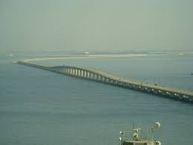pengertietä. Se johti idästä, elävien maasta, ylös pyramidihaudalle ja päättyi kuolontemppeliin, joka tästä ajasta lähtien rakennettiin pyramidin itäpuolelle. Pengertien portista kehittyi laaksontemppeli, pyramidikaupungin kulttikeskus, jossa palvottiin paikallispyhimyksinä jumalatar Hathoria sekä kuningasta.
  - Sneferun pyramidit
Sneferun kaksi ensimmäistä pyramidia olivat vielä porrasmaisia. Hän rakennutti ne Meidumiin. Pieni, massiivinen porraspyramidi kohosi Faijumin alueen itälaidalla Seilassa hänen pääkaupunkinsa tunnuksena. Hänen ensimmäinen kokonainen pyramidialueensa nousi kymmenen kilometrin päähän itään. Siihen kuuluu korkea porraspyramidi, joka saavutti toisessa rakennusvaiheessa mittavan 85 metrin korkeuden ja kohoaa vielä tänäänkin uljaasti Niilin laaksosta. Pitkän hallituskautensa lopulla Snofru nykyaikaisti nämä porraspyramidit ja teetti niistä aidot pyramidit.
Porraspyramidi oli vielä muodoltaan kiinni edeltävän kolmannen dynastian ajassa, mutta edellä mainittu pyramidialueen itä-länsisuuntaisuus ja hautakammiojärjestelmän kehitys ennakoivat jo tulevaisuutta. Uudella pyramidialueella on säilynyt Djoserin alueen kulttirakennuksista vain kuolontemppeli ja etelähauta. Tämä etelähauta jäljitteli muodoltaan kuninkaanhautaa ja rakennettiin ison pyramidin eteläpuolelle pieneksi porraspyramidiksi. Meidumissa ei tosin ole aitoa kuolontemppeliä, sillä kuningas ei haudattu tähän rakennukseen, vaan pyramidin itäpuolella sijaitseva steelepyhäkkö, jonka kaksi steeleä korvaavat kuninkaan ruumiillisesti. Myös pyramidin hautakammiojärjestelmä eroaa kolmannen dynastian aikaisesta. Hautakammio ei ole enää syvän kuilun pohjalla vaan korkeammalla kallion päällä pyramidin massiivissa. Sisään – tai uloskäynti sen sijaan on edelleen pohjoispuolella, jonne se rakennettiin koko vanhan valtakunnan ajan. Kuningas pääsi syvältä nousevaa hautakäytävää pitkin pohjoistaivaan ikuisiin tähtiin kohdatakseen siellä aurinkojumalan laivassaan. Jo ensimmäisen dynastian haudoissa on alustavia viitteitä kolmikammiorakenteesta. Niissä oli hautakammion lisäksi esi- ja sivuhuone, joihin alkuvaiheessa sijoitettiin kuolleen kuninkaan välttämättömin hautavarustus. Djoserin haudassa esi- ja sivuhuoneet saivat jo uskonnollisen tehtävän. Tähtitaivaalle nouseva käytävä alkaa esihuoneesta. Tästä syystä sulkukivissä on tähtikoristelu. Ns. sinisten kammioiden idässä olevat galleriat edustavat tuonpuoleista palatsia. Neljännen dynastian aikana nämä aluksi kolme peräkkäistä huonetta alettiin rakentaa päällekkäin. Ratkaisun kehitys huipentui Kheopsin pyramidin kammiojärjestelmässä.
Meidumissa myöhempää rakennustapaa ennakoi myös prinssien hautausmaa. Sneferun poikien ja heidän puolisoidensa kaksoismastabat rakennettiin tasavälein pyramidin koillispuolelle.
Pyramidialueen koillisnurkan tuntumassa omalla paikallaan on jättimäinen yhden haudan mastaba. Se rakennettiin kaikesta päätellen kovassa kiireessä ja siihen haudattiin nimeltä tuntematon kuollut kruunuprinssi. Voimme esittää vain arvailuja siitä, miksi Sneferu luopui 15. Hallitusvuotenaan vastikään valmistuneesta Meidumin porraspyramidista ja pääkaupungistaan ja aloitti uuden pääkaupungin ja pyramidin rakentamisen vajaan 50 kilometrin päähän pohjoiseen. Ehkäpä tuolloin ilmeni, ettei Niilin suiston asuttamista ja kauppateiden valvontaa ollutkaan riittävän helppo valvoa kaukaisesta Keski-Egyptistä. Dahsurin lähellä sijaitseva uusi paikka sen sijaan tarjosi oivalliset mahdollisuudet. Luonnonsataman vuoksi aluetta voitiin tehokkaasti hyödyntää ja asuttaa. Idässä oli Siinaihin johtava kauppareitti. Lännessä taas oli läntisille keitaille ja Faijumin alueelle johtava kuiva joenuoma, wadi. Niilin molemmin puolin oli lähietäisyydellä louhoksia, joista saatiin kiveä pyramidien rakentamiseen.
Toimettomaksi jääneet käsityöläiset ja rakennusmiehet saivat uutta työtä rohkeasta yrityksestä rakentaa portaaton pyramidi, jonka seinämät kuitenkin kohoaisivat lähes yhtä jyrkästi kuin porraspyramidit huimaan noin 150 metrin korkeuteen.
Kannattaa pitää mielessä, ettei kehitys suinkaan väistämättä johda porraspyramidista geometrisesti puhdaslinjaiseen sileään pyramidiin. Tätä askelta ei otettu yhdessäkään vanhan ajan kulttuurissa, jossa rakennettiin porraspyramideja. Siirtyminen kivien porrasmaisesta tekokukkulaksi kasaamisesta varsinaisen pyramidin abstraktiin geometriseen muotoon on ainutlaatuinen älyllinen harppaus, joka tapahtui vain tämän ainoan kerran Sneferun hallituskaudella. Uudesta pyramidityypistä käytetään lopullisen muotonsa mukaan nykyisin nimeä taitepyramidi. Myös taitepyramidin hautakammioon suunniteltiin rohkeita uudistuksia. Siitä oli tarkoitus tehdä 15 metriä korkea käyttämällä Meidumissa keksittyä mutta vasta täällä loppuunsa asti kehitettyä kaulusholvia. Myöhemmät muutokset, jotka jouduttiin tekemään vajoamisen ja rakennusvaiheessa syntyneiden vahinkojen vuoksi, johtivat siihen, että pyramidin kammiojärjestelmästä tuli poikkeuksellisen monimutkainen ja vaikeaselkoinen.
Kuninkaallinen tuonpuoleinen sijaitsi vanhimpien uskonnollisten käsitysten mukaisesti manalan syvyyksissä. Siksi alin kolmesta hautakammiosta oli kaivettava syvälle kallioperään, kuten Djoserin haudassa tehtiin. Hautakäytävän kaltevuus määritettiin laskemalla suoraviivainen nousu navanympärystähtiin. Tästä syystä käytävä oli aloitettava syvältä, jotta se johti halutulle uloskäynnille, joka ei saanut olla liian korkealla pyramidin pohjoisseinällä. Keskimmäinen kammio yhdistettiin käytävään, jota pitkin kuningas saattoi nousta taivaalle, joka puolestaan toteutettiin vertauskuvallisesti ylimpään hautakammioon. Ulkomaailmaan johti kuitenkin myös todellinen väylä hautakäytävää pitkin.
Jotta noin 7 x 7 metrin laajuisen ja 22.5 metriä syvän kuilun kaivaminen ei käynyt kohtuuttoman vaikeaksi, Sakkarassa valittiin rakennuspaikaksi merkelipitoinen liuskekivialue, joka ei kuitenkaan kestänyt pyramidin kivimassojen painoa. Jo pyramidin rakennusvaiheessa kaikkiin kolmeen kammioon sekä käytävään ilmestyi arveluttavia 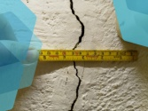 halkeamia. Aluksi rakentajat uskoivat pystyvänsä korjaamaan ne verraten pienellä vaivalla.
Hyvin pian kuitenkin ilmeni, että kaksi alinta kammiota ja sisäänkäynnin käytävä olivat sortumisvaarassa ja ettei niitä pystyttäisi enää korjaamaan kuntoon. Kaikki pelastusyritykset valuivat hiekkaan, myös suunnitelma luopua alimmista kammioista ja rakentaa pyramidin seinät loivemmiksi. Kun rakennustöitä oli jatkettu 15 vuotta, tästä rohkeimmasta pyramidihankkeesta jouduttiin luopumaan. Sneferu alkoi rakentaa kolmatta pyramidia.
Meidumin porraspyramidia nykyaikaistettiin samaan aikaan. Siitä tehtiin porrasteisen asemasta aito tasaseinäinen pyramidi. Sneferun kolmatta suurta hautapyramidia, Pohjois-Dahsurin ns. punaista pyramidia varten maaperää tutkittiin perusteellisesti. Pyramidialueen pituutta laajennettiin 220 metriin. Pyramidin seinän kaltevuudeksi valittiin aiempaa loivempi 45° astetta. Myös vaipparakennustavasta luovuttiin, koska sillä ei aitoa sileäseinästä pyramidia rakennettaessa säästetty työtä eikä aikaa. Vaippojen asemesta pyramidi rakennettiin vaakakerroksittain. Punaisesta pyramidista tuli 105 metriä korkea, joten se on Kheopsin ja Khefrenin pyramidien jälkeen kolmanneksi korkein. Tämä pyramidi vaikuttaa kaikilta osin sopusointuiselta, levolliselta ja tasapainoa sijoittamalla kammiot peräkkäin. Ne eivät juuri ole maanpinnan tasoa alempana. Sijoituksen vuoksi sisäänkäynti jouduttiin tosin sijoittamaan lähes 30 metrin korkeuteen pyramidin pohjoisseinään. Tämä epäilemättä vaikeutti arkun siirtämistä hautakammioon sekä sen jälkeen seurannutta käytävän sulkemista.
Pyramidin itäpuolelle kiireisesti rakennetun kuolontemppelin rauniot ja hautakammiosta löydetyn muumioiden ruumiin jäänteet näyttävät todistavan, että Sneferu todellakin haudattiin tähän pyramidiin. Sneferun myöhempien hallitusvuosien prinssit ja prinsessat puolestaan haudattiin isoihin kivimastaboihin Dahsurin kahden pyramidin itäpuolelle. Nämä mastabat ovat massiivisia kivikuutioita, joiden ulkoseinät ovat sileät ja jäsentämättömät. Vain itäsivulla oli alun perin kaksi syvennystä, joista etelänpuoleisessa oli aikoinaan haudatun nimi ja titteli sekä mahdollisesti valeovi. Pienelle etupihalle voitiin pystyttää kaksi steeleä, joissa oli nimiä ja titteleitä. Jopa tämän ajan pääkuningattarelle , joka oli todennäköisesti Hetepheres, tehtiin vain koruton mastaba. Häntä ei kuitenkaan haudattu Dahsuriin vaan myöhemmin poikansa hautausmaalle Gizaan.
Sneferun aikana lähes viisi vuotta jatkuneet rakennustyöt edistivät merkittävästi niin rakennustekniikkaa, kivenhakkuuta, kaivaustaitoa, kivien kuljetustekniikkaa kuin statiikan tuntemustakin. Maaperän vajoamisesta johtunut edellisen pyramidin katastrofi oli katkera kokemus, joka johti uuden paikan valinnassa äärimmäiseen varovaisuuteen. Rakennustyömaan toiminnan järjestämisessä ja logistiikassa saatiin harjaannusta, kun työmaa jouduttiin siirtämään kahdesti uuteen paikkaan. Rakennusmateriaalien, erilaisten kivilajien, puun sekä työkaluissa tarvittavan kuparin kysyntä vilkastutti tutkimusretkitoimintaa ja pohjoisten länsimaiden kanssa käytyä kauppaa. Samalla egyptiläisten ympäristötuntemus avartui. Pyramidin rakentamiseen liittyvät tehtävät kasvattivat virkamieskunnasta keskusjohtoisen valtion tehokkaan apujoukon.
  - Kheopsin pyramidi
Sneferun pojalla ja seuraajalla Kheopsilla oli parhaat edellytykset rakeennuttaa haudakseen vielä suurempi ja korkeampi pyramidi. Välttääkseen uuden katastrofin rakennustöiden aikana hän päätti teettää pyramidin massiiviselle kallionpohjalle, joka löytyi nykyisen Gizan yläpuolelta maisemallisesti hallitsevalta paikalta. Uusi kuninkaan palatsi rakennettiin pyramidialueen itäpuolelle.
Näkyvien osien mittojen ja rakenteen täydellisyys jatkuu pyramidin sisällä käytävä – ja kammiojärjestelmän suunnittelussa. Tähän asti on yritetty selittää, että pyramidin kolmea kammiota rakennettaessa suunnitelmia muutettiin kolme kertaa. Tällainen ajattelu ei tee oikeutta pyramidin suunnittelijoille. He piirsivät ja toteuttivat ainutlaatuisen rakennuksen niin täydellisesti, että on väärin ajatella heidän rakentaneen pyramidin olennaisimman osan, siis hautakammiot, umpimähkään ilman selviä suunnitelmia. Tällaista oletusta vastaan puhuu jo se, että pyramidin ulkomitat ja ulkoinen rakenne sekä kammioiden suunnittelu sopivat saumattomasti yhteen. Sen paremmin pyramidin sisällä kuin ulkona ei liioin ole merkkejä kesken kaiken tehdyistä suunnitelmien muutoksista. Uusissa tutkimuksissa on lisäksi saatu selville, että kuninkaiden haudoissa oli jo thiniittisellä ajalla yhden hautakammion asemesta kolme kammiota tai muuta tilaa, joiden tehtävää ei tosin vielä tarkemmin tunneta. Tämä tieto on myös ratkaiseva peruste kumota jälleenviime aikoina epidemian tavoin levinnyt pyramidimystiikka, jonka mukaan Kheopsin pyramidin kammiojärjestelmään on kätketty salaisuuksia tai muuta salatietoa ellei peräti toistaiseksi tuntemattomia aarrekammioita, joita näkee kutsuttavan tietokammioiksi.
Ylin graniittinen hautakammio on ikään kuin kannattamattomana pyramidin sisällä. Sen paino lepää viiden kevennyskammion varassa, joissa on jopa 40 tonnin painoisia muhkeita graniittilohkareita. Ylimmän tällaisen kevennyskammion muodostaa isoista 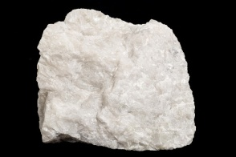kalkkikivilohkareista rakennettu 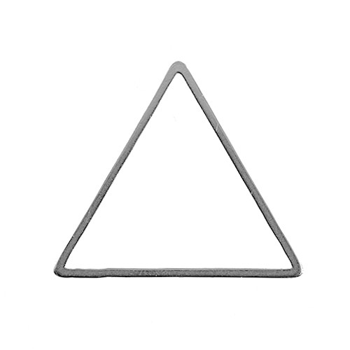 kolmiokatto, jonka lohkareet lepäävät ydinrakenteen kivien varassa. Kevennyskammioissa on paljon työmiesten jättämiä graffitoja, joissa esiintyy myös Kheopsin nimi. Nämä ovat ainoa aito todiste pyramidin rakennuttajasta. Hautakammion etelä- ja pohjoisseinän keskeltä (ja vastaavasti keskimmäisestä kammiosta) alkavat pienoiskäytävät johtavat eteläiselle ja pohjoiselle taivaalle. Niitä pitkin kuninkaan sielu pääsi vapaasti taivaalle. Aiemmin näitä luultiin ilmakanaviksi tai tähtikaukoputkiksi.
On kuitenkin varmaa, että nämä käytävät olivat alun perin suljetut, joten ne saattoivat palvella ainoastaan kuninkaan sielun taivaalle siirtymistä.
Muinaisegyptiläiselle vanhaa säilyttävälle ajattelulle on kuvaavaa, että hallitsevan aurinkouskon rinnalla säilytettiin vanhemmat käsitykset maan uumenten pimennossa olevasta tuonelasta. Tätä ktoonista (maanalaista) puolta edustavat kovaan maaperään 30 metrin syvyyteen louhitut kalliokammiot. Niiden etelälaidan käytävä, jonka oli tarkoitus johtaa pyramidin alle rakennettavaan etelähautaan, jäi keskeneräiseksi. Tästä syystä Kheops teetti myöhemmin pyramidialueensa kaakkoisnurkkaan pienen eteläpyramidin, joka löydettiin ja kaivettiin vasta joitakin vuosia sitten. Keskimmäisen kammion itäseinällä on syvennys kuninkaan ka-patsaalle. Täällä kuten graniittikammiossa taivaalle johtavat pienoiskäytävät. Keskimmäinen kammio ei ole voinut missään vaiheessa olla hautakammio, koska sinne ei sijoitettu kiviarkkua eikä sitä eristetty käytävään yläpuolelta laskettavilla sulkukivillä (porticulli). Koska pyramidin massiiviin rakennuksiin suljettu kulttialttari, pyramidialueella oli pyramidin lisäksi vain kuolontemppeli, josta on säilynyt ainoastaan basalttikiveys. Siinä olevista jäljistä voidaan päätellä, että temppeli käsitti lähinnä leveän, pylväiden ympäröivän sisäpihan ja uhrikappelin. Niiden oheen lisättiin myöhään ( vasta, kun maan alle kallioon louhitusta etelähaudasta oli luovuttu) pieni kulttipyramidi alueen kaakkoisnurkkaan. Alueen runsaasta koristelusta kertovat monenlaisten kovista kivilajeista veistettyjen patsaiden sirpaleet sekä kalkkikivikorkokuvat. Nekropoli suunniteltiin aivan yhtä perusteellisesti harkiten kuin pyramidialue. Pyramidin etelä- ja itäpuolella oli aikoinaan viidessä kalliokuilussa Kheopsin kuolonlaivoja ( ei aurinkoveneitä). Eteläpuolen kaksi kuilua löydettiin siinä tilassa, missä ne alun perin suljettiin. Itäisessä kuilussa oli yli 1200 osan purettu kuninkaanlaiva peräsimineen ja köysineen. Koottuna alus on 43.30 metriä pitkä. Toista laivakuilua ei ole toistaiseksi avattu, mutta siitä otettiin vastikään porausaukon kautta videokuvaa. Siitä nähdään, miten pahoin kuilussa oleva alus on kärsinyt ympäristönaltistuksesta. Kuningas epäilemättä käytti näitä kahta laivaa elinaikanaan Niilillä liikkumiseen, joten ne myös annettiin hänen käyttöönsä tuonpuoleisessa. Nämä alukset eivät suinkaan ole ainoat laatuaan. Jo ensimmäisen ja toisen dynastian aikana kuninkaille annettiin laivoja mukaan tuonpuoleiseen. Laivojen lisäksi pyramidin itäpuolella on myös kolme pientä pyramidia. Yksi kuului kuningataräiti Hetepheresille, Sneferun pääpuolisolle, joka eli miestään kauemmin ja kuoli ja haudattiin poikansa hovissa Gizassa. Toiset kaksi pientä pyramidia kuuluivat pääkuningattarille Merititesille ja Henutsenille, Kheopsin seuraajien Djedefran ja Khefrenin äideille. Kuninkaan omat pojat ja tyttäret saivat jättimäiset kaksoismastabat kuningattarien pyramidien itäpuolelle. Hovin korkeimmat viranhaltijat, arkkitehdit ja itse prinssi Hemiunu, vaikutusvaltainen pyramidin rakennusmestari, saivat haudat tämän hautausmaan länsiosaan.
Kuningas puuttui itsekin hautakappaleiden ja niiden koristelun suunnitteluun, jossa pitäydyttiin tärkeimpien uhritoimitusten kuvaukseen. Tällä tavoin valtio ja yhteiskunta otettiin ainutlaatuisella tavalla mukaan kuninkaan hautausmaan ehdottomaan järjestykseen ja kuninkaallisesta tuonpuoleisesta muodostettuun kuvaan, jotta ne olivat ikuisesti kuninkaan palveluksessa ja saivat toisaalta myös ikuisesti olla kuninkaan suosiossa ja nauttia kuninkaan tärkeimmän kuolontemppelin uhrilahjoista.
Kheopsista henkilönä tiedämme aivan yhtä vähän kuin muista vanhan valtakunnan kuninkaista. Herodotoksen välittämä käsitys hänen hallituksensa ja kuninkuutensa aikaisesta syrjinnästä on silkkaa kreikkalaista tulkintaa, joka perustuu inhimillisen käsityskyvyn ylittävään rakennustoimintaan. Kreikkalaiset kykenivät ymmärtämään tällaisen pyramidin rakentamisen ainoastaan inhimillisen ylimielisyyden ilmaukseksi. Tietomme siitä, että Kheops oli Sneferun poika, perustuu satunnaiseen löytöön, joka tehtiin hänen äitinsä Hetepheresin haudasta. Hetepheres haudattiin Gizassa aluksi kuiluhautaan, kunnes hänen pyramidinsa valmistui Kheopsin pyramidin itäpuolelle. Kheops kuului Sneferun poikien nuorimpaan polveen ja syntyi kaiketi vasta, kun Dahsur oli jo rakennustoiminnan keskipisteenä, joten hän nousi valtaistuimelle noin 25-30 vuoden iässä. Hänen vanhimmat veljensä Nefermaat ja Rahotep olivat tällöin jo kuolleet. Nämä prinssit toimivat Meidumin ja Dahsurin pyramidien arkkitehteina.
  - Pyramidien rakentaminen Kheopsin jälkeen
Kuninkaan jumalallisuutta ei koskaan ennen eikä jälkeen Kheopsin ajan osoitettu yhtä monumentaalisesti. Rakennushankkeet saatiin valmiiksi Kheopsin 23-26 tai todennäköisemmin 30 vuotta kestäneellä hallituskaudella, koska niitä edeltävien puolen vuosisadan aikana hallintohenkilöstö, rakennusmestarit ja rakennustyöläiset oli koulutettu ainutlaatuisen ammattitaitoisiksi. Tämän ammattitaidon ansiosta hankkeeseen osallistuneet ylsivät lähes käsittämättömiin saavutuksiin. He kaivoivat kallioperää yli sadan metrin matkalta, työstivät valmiiksi suunnattomia määriä tonnien painoisia kiviä ja varastoivat ne niin, että niitä oli rakennusmiesten käytettävissä jatkuvasti. Lisäksi jouduttiin suunnittelemaan sellaiset kuljetusreitit ja liuskat, jotka voitiin toteuttaa mahdollisimman vähäisellä materiaalilla ja työajalla. Itse rakennustapa on edelleen suurelta osin tuntematon, joskin Kairossa toimivassa Deutsches Archäologisches Instutissa (DAI) on kehitetty pyramidien rakentamisesta toimivia pienoismalleja, joissa käytettiin ensin loivia ja myöhemmin jyrkempiä luiskia. Aihetta käsittelevissä teoksissa puhutaan tämän tästä sadoista tuhansista työläisistä, orjista ja myös taksvärkistä. On kuitenkin selvää, ettei rakennusalueella ollut tilaa näin suurelle ihmisjoukolle. Meidän laskelmissamme on päädytty korkeintaan 20 000-25 000 työntekijään. Tähän joukkoon kuuluu louhosten työntekijöitä, kivenhakkaajia, tienraivaajia, kivien siirtäjiä, muurareita, kipsaajia, tavaratoimittajia ja muonittajia sekä lisäksi lukuisia insinöörejä ja arkkitehteja. Egyptin asukasluvun oletetaan olleen tähän aikaan noin kaksi miljoonaa. Pyramidien rakentamiseen osallistui näin ollen noin 1 % väestöstä, tosin ympärivuotisesti. Maaseutuväestön elämään pyramidien rakentaminen ei vaikuttanut käytännöllisesti katsoen lainkaan. Jos rakentamiseen osallistui vain 1 % väestöstä, väestöltä kerätyt maksut ja luontoistuotteet sekä heiltä vaadittu työpanos pysyivät kohtuuden rajoissa.
Pää- ja pyramidikaupungeissa asui uusi yhteiskuntaluokka, lahjakkaita hovi- ja hallintohenkilöitä sekä käsityöläisiä. He ansaitsivat elantonsa toimimalla pappeina ja muissa tehtävissä kuolontemppeleissä. He muodostivat valtion ja loivat sille edellytykset päästä yhä suurempiin saavutuksiin.
Pyramidien rakentamista pystyy ymmärtämään kunnolla vain vapautumalla 1800-luvun positiivisesta näkökulmasta ja pitämällä mielessä, että pyramidien rakentamisen, hautakammioiden järjestelmän ja kuolontemppelien koon ja muodon määräsivät yksinomaan uskonnolliset käsitykset ja kulttisyyt. Pyramidien hautakammiojärjestelmän ja pyramidien ulkopuolella olevien kuolontemppelien rakenteen välillä on vuorovaikutussuhde. Hautakammioiden rakenne oli mutkikas, kuolontemppelin arkkitehtuuri suoraviivaisen yksinkertainen tai kääntäen. Pyramidin koko ei suinkaan ole rakennuttajansa vallan ja aseman vertauskuva. Esimerkiksi Kheopsin poika ja seuraaja Djedefra ryhtyi rakentamaan itselleen paljon pienempää pyramidia mutta niin näkyvälle paikalle Abu Roashiin Gizasta pohjoiseen, että pyramidi olisi hallinnut maisemaa aivan yhtä vahvasti kuin Kheopsin pyramidi Gizassa. Djedefran keskeneräiseksi jääneessä kuolontemppelissä oli lukuisia erittäin korkealuokkaisia kuninkaankuvia.
Vielä selvemmin tämä periaate näkyy Khefrenin ja Mykerinoksen rakennuksissa. Khefren oli Kheopsin nuorempia poikia. Hän nousu valtaistuimelle veljensä Djedefran kuoltua ennenaikaisesti.
Khefren halusi rakennuttaa itselleen yhtä korkean pyramidin kuin isänsä oli rakennuttanut. Hän pääsi tavoitteeseensa teettämällä pyramidin korkeammalle paikalle ja rakennuttamalla seinät jyrkemmiksi. Pyramidin huonejärjestelmä on niin hätkähdyttävän yksinkertainen, että 1960-luvulla etsittiin tosimielessä uusimmilla luonnontieteellisillä menetelmillä muita kammioita, joita ei kuitenkaan löytynyt.
Sen sijaan Khefrenin kuolontemppeli ja laaksontemppeli ovat hyvin monimutkaiset. Hänen poikansa Mykerinoksen huomattavasti pienemmän pyramidin kammiojärjestelmä puolestaan käsittää lukuisia huoneita ja vetää vertoja Kheopsin pyramidin kammioille. Toisin kuin Kheopsin pyramidissa Mykerinoksen pyramidissa kammiot jatkuvat kallioperään. Niin Mykeniroksen kuin Kheopsin kuolontemppeliä sen sijaan hallitsee iso avoin piha, jonka länsilaidalla on uhrikappeli. Khefrenin ja Mykerinoksen väliin sijoittui Djedefran pojan Bakan (Biheris) nelivuotinen hallituskausi. Baka suunnitteli suuren pyramidin ja pani sen rakennustyöt alulle Saujet el-Arjanissa.
  - 5. ja 6. Dynastian rakennukset
Siirtymävaihe neljännestä viidenteen dynastiaan sujui rauhallisesti, kuten korkeiden virkamiesten elämänkerroista nähdään. Nämä elämänkerrat ovat historiallisina lähteinä merkittäviä. Vähäisistä piirtokirjoituksista ei ilmene, oliko viidennen dynastian kolmen ensimmäisen kuninkaan Userkafin, Sahuran ja Neferikaran äiti Khentkaus neljännen dynastian viimeisen kuninkaan Shepseskafin puoliso vai tytär. Shepseskaf ei rakennuttanut pyramidia vaan valtavan kivisen mastaban Etelä-Sakkaraan. Tästä ei kuitenkaan pidä tehdä johtopäätöksiä uskonnollisista tai poliittisista erimielisyyksistä, sillä kuten Shepseskafin määräyksistä nähdään, hän elvytti uhrilahjoituksilla edeltäjiensä palvontaa pyramidialueilla. Shepseskafin nimi sitä paitsi muistuttaa viidennen dynastian ensimmäisen kuninkaan Userkafin nimeä, ja Userkaf vuorostaan rakennutti itselleen haudaksi pyramidin.
Pyramidin aseman taantumisesta kuolontemppelin kustannuksella on havaittavissa ensimmäisiä merkkejä jo Mykerinoksen ajalta. Viidennen ja kuudennen dynastian aikana siitä tuli sääntö eikä poikkeus. Näiden dynastioiden kuninkaiden Abusiriin ja myöhemmin Sakkaraan rakennuttamat pyramidit olivat huomattavasti aikaisempaa pienempiä, mutta heidän kuolontemppeleistään tehtiin suurempia. Temppeli käsitti pyramidin koko itäpuolen.
Temppeleiden rakennustaiteellinen jako oli tällä ajalla lähes vakiintunut. Kokonaisuuteen kuului julkisen palvontatemppelin lisäksi intiimi uhritemppeli, jossa edesmennyt kuningas otti jumalten seurassa vastaan päivittäin saamansa uhrit. Kaikki sisäseinät on varustettu runsaalla kuvituksella, joka kertoo kuninkaan saapumisesta jumalten maailmaan, siitä miten taivaanjumalattaret synnyttävät hänet uudestaan, miten hän alistaa valtaansa Egyptin ulkopuolisen sekasortoisen maailman ja miten hänelle tuodaan joka päivä uhrilahjoja.
Abusirin kuolontemppeliden hallinnollisista teksteistä saadaan yksityiskohtaista tietoa byrokraattisesta järjestelmästä, jolla uhrilahjat toimitettiin ja lahjoitettiin. Lahjojen määrä oli huomattava. Niihin perustui pappien ja itse asiassa kaikkien muidenkin pyramidikaupungin työntekijöiden toimeentulo. Pyramidikaupungin keskipisteenä oli laaksotemppeli, josta päästiin ylämäkeen nousevaa käytävää, pengertietä, pitkin pyramiditemppeliin. Kuollutta kuningasta palvottiin siellä eräänlaisena paikallisjumalana.
Uhritoimitukset tulivat aluksi aurinkopyhäköistä. Kaikki kuninkaat viidennen dynastian alusta alkaen rakennuttivat näitä temppeleitä pyramidialueiden viereen Abusirin seudulla. Ne olivat ”kuolontemppeleitä” aurinkojumalan päivittäiselle laskeutumiselle länteen. Arkkitehtuuriltaan ne muistuttivat kuninkaiden kuolontemppeleitä. Niihin kuului suuri uhripiha, jonka polttopisteenä oli kuitenkin pyramidin asemesta obeliski. Siellä uhrilahjat annettiin ensin aurinkojumalle. Sen jälkeen ne toimitettiin kuninkaiden kuolontemppeleihin. Aurinkopyhäkköjen korkokuvista päätellen aurinkojumalalle annettujen uhrilahjojen tehtävänä oli varmistaa ikuisen maailmanjärjestyksen jatkuminen.
Vaikka viidennen dynastian lopulla lakattiin rakentamasta uusia aurinkopyhäkköjä, tämä ei ollut merkki siitä, että aurinkojumala Ran palvonnasta olisi luovuttu. Sen osoittavat jo kuninkaiden nimet, jotka poikkeuksetta muodostettiin ”Ra” ja ”Ran poika”. Kuudennen dynastian ajalla on kuitenkin yhä selvimmin nähtävissä, että Osiriksen palvonta ja käsitys tuonpuoleisen sijaitsemisesta maan alla valtasivat alaa. Tämä muutos ei näy rakennustaiteessa, mutta sitäkin selvimmin pyramiditeksteissä, joita alettiin ensimmäisen kerran tehdä viidennen dynastian lopulla, samoin kuin yksityisihmisten rukouksissa ja toiveissa. Pyramidien ja temppeleiden arkkitehtuuri sen sijaan vakiintui viidennen dynastian aikana löydettyihin mittoihin ja kaavoihin.
On kuitenkin väärin puhua rappion aikakaudesta. Kuningas Tetin, Pepi I:n ja Pepi II:n pyramidit ja temppelit ovat rakennusteknisesti täydellisisä. Mitoiltaan ja mittasuhteiltaan ne ovat täysin verrattavissa viidennen dynastian aikaisiin rakennuksiin.
Vanhan valtakunnan loppu ei suinkaan juontunut siitä, että liiallisuuksiin paisunut pyramidien rakentaminen olisi ehdyttänyt valtion voimavarat. Vanhan valtakunnan taantuminen alkoi Pepi II:n poikkeuksellisen pitkällä hallituskaudella keskusjohtoisen valtiollisen järjestyksen murenemisesta. Kun Pepi II:n pyramidialue oli saatu valmiiksi, Egypti vaipui useiksi vuosikymmeniksi eräänlaiseen toimettomuuden tilaan. Näinä vuosikymmeninä maakuntien kuvernööreille valkeni, että he pystyivät hallitsemaan alueitaan myös ilman kuninkaan ohjeita. Heistä kehittyi enemmän tai vähemmän itsenäisiä. Tämä johti siihen, että keskushallitus menetti kaikki maakunnista aiemmin saamansa voimavarat.
Pyramidien rakentaminen oli yhdistävä tekijä. Se yhdisti uskon kuninkaan henkilöön ja antoi kuningaskunnalle selvän tehtävän. Lisäksi se tarjosi yksilötasolla tilaisuuden nousta omilla ansioilla parempaan yhteiskunnalliseen asemaan ja osallistua turvattuun elämään niin maan päällä kuin tuonpuoleisessa. Pyramidien rakentamista kannattaa ennen kaikkea verrata korkeiden katedraalien rakentamiseen keskiajan Euroopassa. Tuomiokirkot olivat kaupunkiyhteisön uskon aikaansaannos siinä missä pyramidit olivat valtiollisen yhteisön uskon saavutus. Tuomiokirkot olivat paikkoja, joihin uskonnollinen yhteisö kokoontui rukoilemaan yhdessä ja huolehtimaan yhteisestä kultista, joka oli samalla iankaikkisen elämän toivon ilmentymä ja edellytys. Pyramidialueita voidaan verrata katedraaleihin siinä mielessä, että niissä taattiin kuninkaan henkilöpalvonnalla hänen alamaistensa elämän jatkuminen.
Rinnastus voidaan viedä pitemmälle. Pyramidialueelle ja erityisesti laaksotemppeliin sijoittunutta jumalallisen kuninkaan palvontaa voisi verrata katedraalin suojeluspyhimyksen palvontaan. Pyhimykseksi julistus merkitsi katolisessa kirkossa pääsyä Jumalan taivaalliseen valtakuntaan. Uskovaiset saattoivat pyrkiä samaan tavoitteeseen rukouksilla, hyvillä teoilla ja uhreilla. Vastaavasti faraon nousu taivaaseen ja yhdistyminen aurinkojumalaan johti siihen, että kuninkaan rehdit alamaiset pääsivät osallisiksi iankaikkisesta tuonpuoleisesta elämästä. Maanpäällisessä elämässä kuningas toimi jokapäiväisessä kultissa jumalten ja maailman välittäjänä. Hän jatkoi tässä tehtävässä myös tuonpuoleisessa. Kuninkaan iankaikkisen taivaallisen elämän ja hänen alamaistensa ”kauniiseen länteen” sijoittuvan elämän väliset erot vaikuttavat meistä kenties hyvin suurilta, mutta todellisuudessa kyse on vain maanpäällisen järjestyneen maailmakuvan ulottamisesta iankaikkiseen tuonpuoleiseen todellisuuteen.
  - Suuri sfinksi –arvoitus ratkeaa
Suuri sfinksi on 73.50 metriä pitkä ja hieman yli 20 metriä korkea. Se on kaikkien aikojen suurin ihmisten tekemä veistos. Sfinksi on 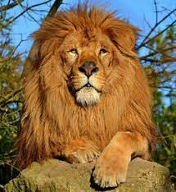 leijonahahmo, jolla on ihmisen pää. Tässä oliossa vahvan petoeläimen voimat yhdistyvät ihmiskuninkaan älyyn muodostaen jumalallisen kokonaisuuden. Vanhemmissa piirroksissa tämä sekaolento nähdään griippinä kukistamassa vihollisia. Sfinksiveistoksessa tätä alkuvoimaa kahlehtii ja hallitsee ihmisen äly, ja lopputulos on jumalallisessa majesteettiudessaan levollinen. Vaikka nykyisin ollaankin yksimielisiä siitä, että sfinksi tehtiin neljännen dynastian aikana, erimielisyyttä on yhtä siitä, valmistuiko se Kheopsin, Djedefran vai Khefrenin hallituskaudella. Toistaiseksi ei ole löydettypiirtokirjoituksia, joissa olisi yksiselitteisesti kerrottu, että jokin näistä kolmesta kuninkaasta olisi teettänyt patsaan. Khefrenin nimi Tuthomosis IV:n (18. Dynastia) sfinksisteelen on ensinnäkin yli tuhat vuotta nuorempi ja oli sitä paitsi sittemmin tuhoutuneessa lauseyhteydessä, joka eräästä Amenofis II:n sfinksisteelen samankaltaisesta tekstikatkelmasta päätellen olisi luultavasti täydennettävä muotoon ”Kheopsin ja Khefrenin leopopaikka/taivaanranta”, mikä tarkoittaa Gizan nekropolia. Vanhin kuva, jossa Kheopsin ja Khefrenin pyramidien ohella on sfinksi oikealla paikallaan Kheopsin pyramidin edessä, on peräisin ainutlaatuisesta pienestä steelestä Ramessidi-kaudelta. Kuva esittää ”mainiota kirjuria Montu-heriä”. Maasto, jossa sfinksi on, kuuluu louhosalueeseen, josta saatiin kivi Kheopsin pyramidiin. Tosin tämäkään ei ole yksiselitteinen todiste siitä, että sfinksin rakennutti Kheops.
Pitemmälle päästään vain logiikalla ja tutkimalla sfinksin tyyliä. Dhasuriin rakennuttaneen Sneferun jälkeen Kheops suunnitteli ja toteutti Gizaan Egyptin suurimmat rakennukset. Kheopsin pyramidi, temppeli ja jopa hänen veistoksensa ovat meille säilyneistä kappaleista päätellen vanhaa ja uutta yhdessä. Kheops oli suuri luoja, auringonjumala, jonka jäljessä hänen poikansa seurasivat. Siksi tuntuu todennäköiseltä, että juuri Kheops keksi sfinksin hahmon. Tätä tulkintaa tukee myös ylängön koko rakennussuunnitelma. Khefrenin pyramidille nouseva käytävä ottaa jyrkkyydessään huomioon jotain vanhempaa, merkitsevämpää, jo olemassa olevaa. Tämä jokin voi sijaintinsa puolesta olla vain Kheopsin rakennuttama sfinksi. Myös tyylilliset seikat viittaavat yksiselitteisesti Kheopsiin. Sfinksin kasvot ovat leveät, lähes nelikulmaiset. Khefrenin kasvot sen sijaan ovat pitkänomaiset, selvästi kapeammat, ja leuka on miltei suippo. Sfinksin nemes-päähine on muodoltaan vanhempi, kokonaan laskostettu, kuten eräällä Kheopsin patsaalla, joka on nykyisin Metropolitan Museumissa. Siinä ei ole vielä tässä vaiheessa otsalle sidottua reliefikoristeltua nauhaa, joka tuli pysyvään käyttöön vasta Djedefran hallituskaudella. Khefrenin aikaan vain nemes-päähineen etuosa on laskostettu mutta ei koskaan itse päähineosa. Sfinksin päähineen sivuilla on selvä kavennus, Khefrenin päähineen nurkat on taivutettu ylös, sfinksin päähineessä niitä sen sijaan ei ole taivutettu.
Sfinksin ureuskäärme alkaa päähineen alareunasta ja eroaa Khefrenin ja Mykerinoksen ureuskäärmeistä siinä, että se on selvästi veistosmainen. Siinä on luonnonmukaisia yksityiskohtaisia käärmeen kaulassa ja suomuissa. Sfinksin kulmakarvat kaartuvat voimakkaasti ja jatkuvat ohimoilla alas. Silmät ovat syvällä, mutta ne on veistetty hyvin luonnonmukaisiksi. Ne ovat suuret ja kokonaan avatut, mikä saattaa johtua pään monumentaalisuudesta. Toisaalta täysin avoimet silmät ovat tyypillisiä Kheopsin ajalle. Korvat ovat selvästi erilaiset kuin Khefreniä esittävissä veistoksissa. Sfinksin korvat ovat leveät ja eteen kääntyneet. Khefrenin korvat ovat pitkänomaiset ja lähempänä kallon sivuja.
Parran puuttuminen on ratkaiseva erottava piirre. Koska sfinksin leuassa ei näy merkkejä myöhemmin irronneesta parrasta, veistos oli todennäköisesti vanhan valtakunnan aikaan parraton. Jumalten parta tuli käyttöön vasta uuden valtakunnan aikaan, jolloin siihen jopa lisättiin koristeeksi jonkin 18. Dynastian kuninkaan pienoisveistos. Sen sijaan kaikilla häntä seuranneilla neljännen dynastian kuninkailla Djedefralla, Khefrenillä ja Mykeniroksella oli aina seremoniaparta niin veistoksissa kuin korkokuvissa. Näin ollen kaikki viittaa siihen, että suuri sfinksi oli suuren pyramidin tavoin Kheopsin luomus.

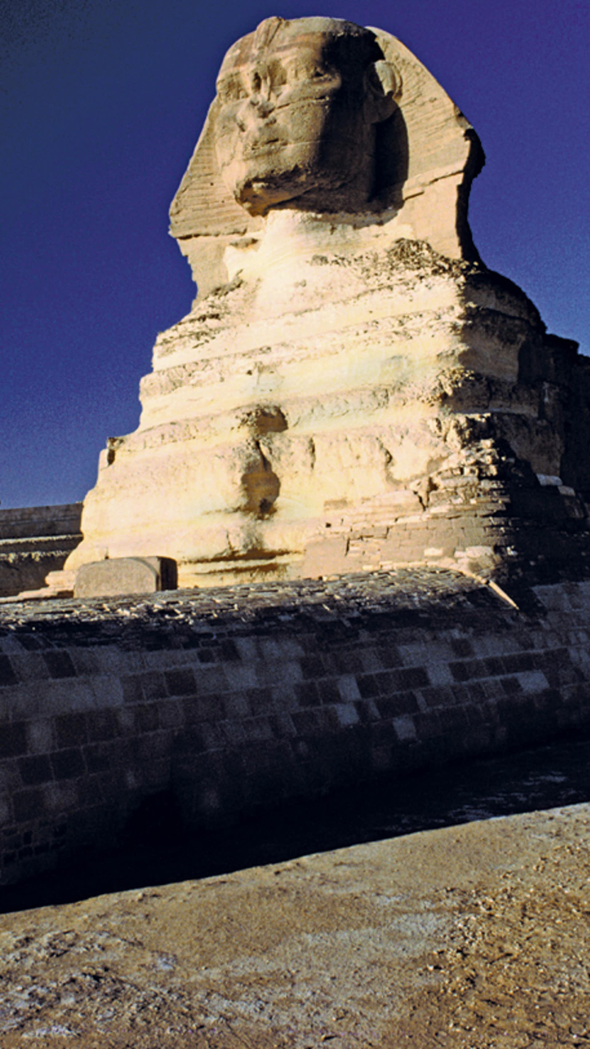
Kuva 1 Sfinski
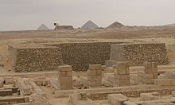
Kuva 2 Pyramid of Pepi 1
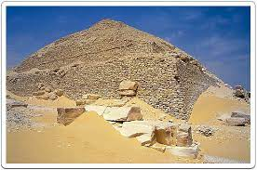
Kuva 3 Pyramid of Pepi 2
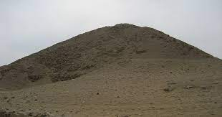
Kuva 4 Tetin pyramidi

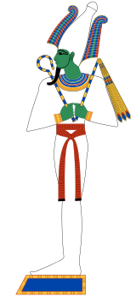
Kuva 5 Osiris
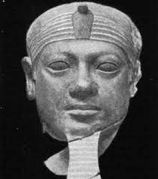
Kuva 6 Shepseskaf
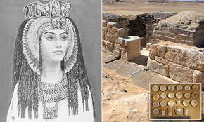
Kuva 7 Khentkaus
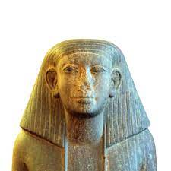
Kuva 8 Neferkara
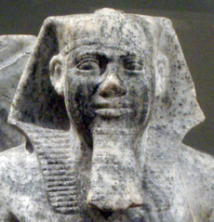
Kuva 9 Sahura
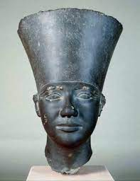
Kuva 10 Userkafi
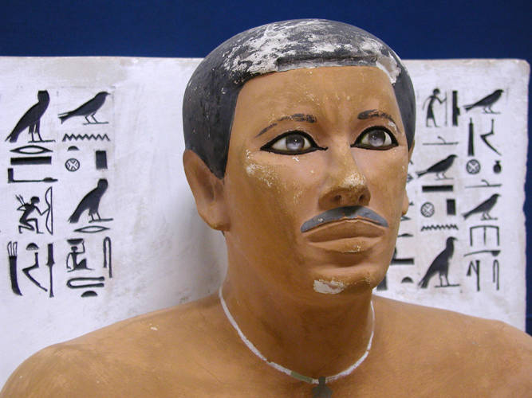
Kuva 11 Rahotep

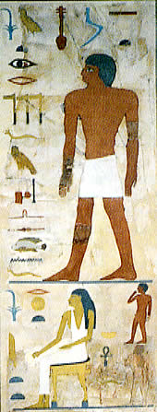
Kuva 12 Nefermaat

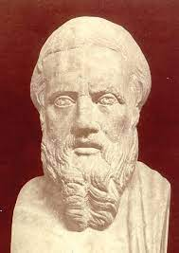
Kuva 13 Herodotos

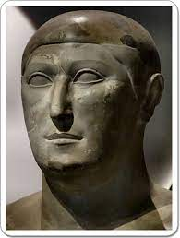
Kuva 14 Hemiunu
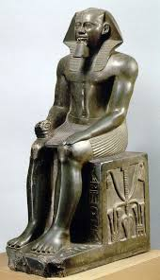
Kuva 15 Khefre
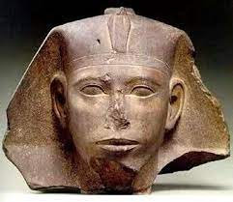
Kuva 16 Djederfra
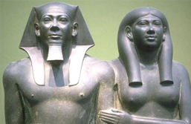
Kuva 17Henutse

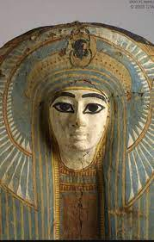
Kuva 18 Hetepheres
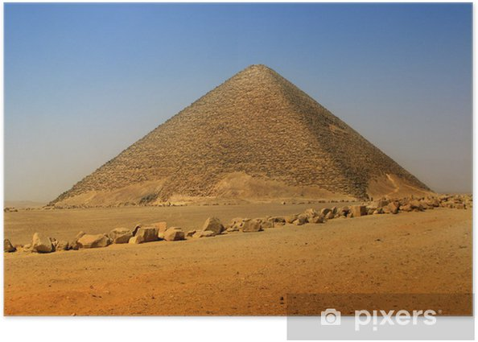
Kuva 19 punainen pyramidi
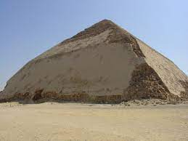
Kuva 20 Sneferu pyramidi
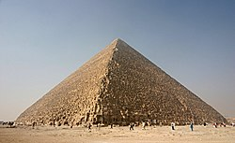
Kuva 21 Kheopsin pyramidi
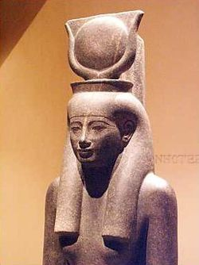
Kuva 22 Hathor

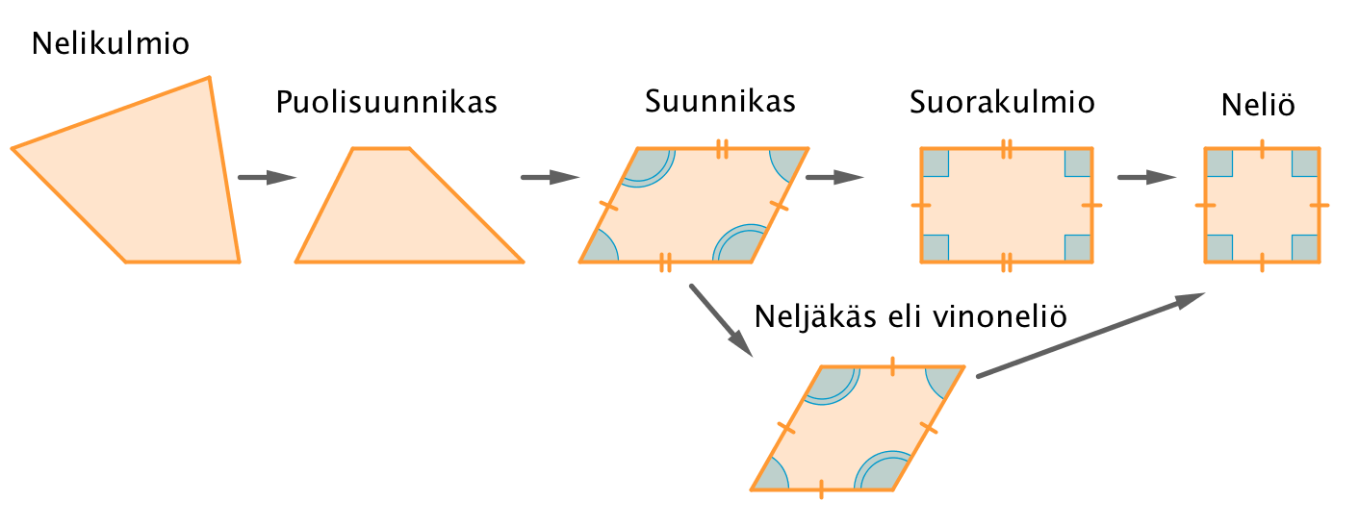
Kuva 23 Nelikulmiot

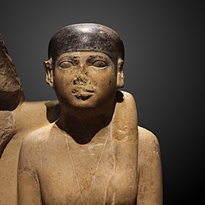
Kuva 24 Meresankh

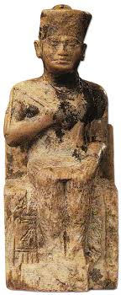
Kuva 25 Kheops

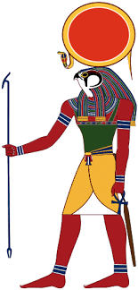
Kuva 26 Auringonjumala Ra

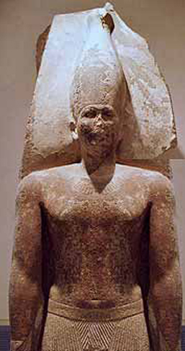
Kuva 27 Sneferu

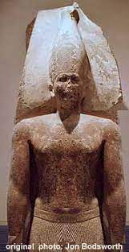
Kuva 28 Snofru

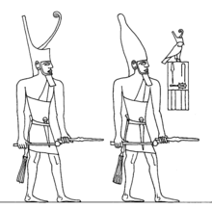
Kuva 29 Sekhemhet

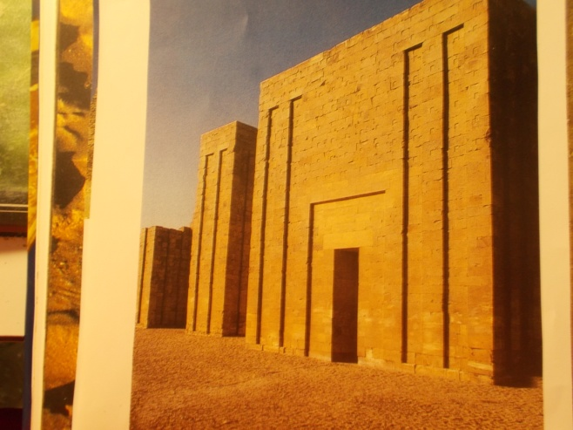
Hauta-alueen muuri ja portti
Sakkara, Djoserin hauta-alue; 3. Dynastia, noin 2680 eKr.
Hauta-aluetta ympäröivässä syvennyksin koristellussa muurissa oli viisitoista porttia, joista neljätoista oli valeportteja. Vain lounaisnurkan portista pääsi astumaan laajalle hauta-alueelle. Muurin huolellisen ennallistuksen jälkeen kehitys varhaisesta tiilisestä rakennustyylistä ilmenee selvästi.

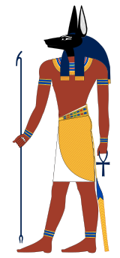
Kuva 30 Anubis

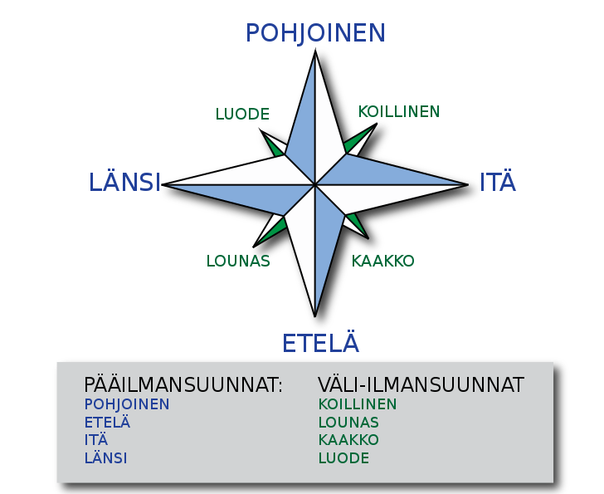
Kuva 31 Pääilmansuunnat

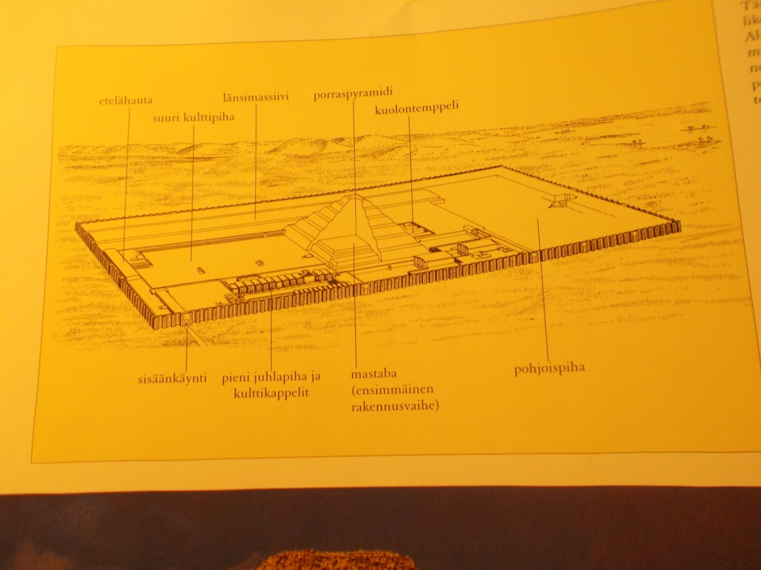
Djoserin hauta-alueen perspektiivipiirros
Tämä hauta-alue eli ensimmäinen kivestä rakennettu monumentaalikokonaisuus. Sen kehitys näkyy selvimmin porraspyramidista. Aluksi hauta-alue oli pienempi ja sille rakennettiin kolmiportainen mastaba. Toisessa rakennusvaiheessa sen päälle rakennettiin aluksi neliportaiseksi suunniteltu mutta lopulta kuusiportaisena toteutettu porraspyramidi. Aluetta jouduttiin laajentamaan pohjoiseen ja länteen, koska pyramidin mitat kasvoivat laajennuksessa.

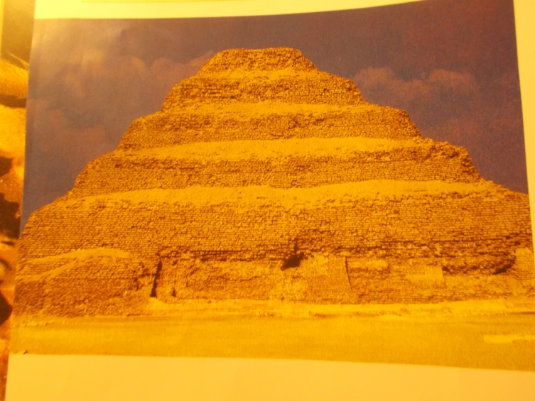
Porraspyramidin eteläpuoli
Sakkara, Djoserin hauta-alue; 3. Dynastia, noin 2680 eKr.
Pyramidin murtuneen pinnan alla on nähtävissä ensimmäisessä rakennusvaiheessa tehty porrasmastaba. Ensimmäistä ja toista rakennusvaihetta verrattaessa nähdään, miten rakennustekniikka jo tänä aikana kehittyi. Porrasmastabaa rakennettaessa käytettiin vielä pieniä ja helposti siirrettäviä kivilohkareita, jotka eivät olleet juuri tiiltä suurempia. Ne järjestettiin vaakasuoriin kerroksiin. Porraspyramidi sen sijaan rakennettiin kookkaista kivilohkareista. Kivirakentamisen ensimmäisellä vuosikymmenellä kehitettiin myös rakennustekniikkaa ja tehostettiin ajankäyttöä. Vaipparakennustavassa uloimpia vaippoja kallistettiin sisäänpäin noin 18-20° astetta, jolloin ulkopinnan kaltevuudeksi saatiin automaattisesti 70-72° astetta. Näin säästettiin tuntuvasti aikaa pintakivien esivalmistuksessa ja helpotettiin itse rakentamista sekä saavutettiin haluttu seinien kaltevuus.

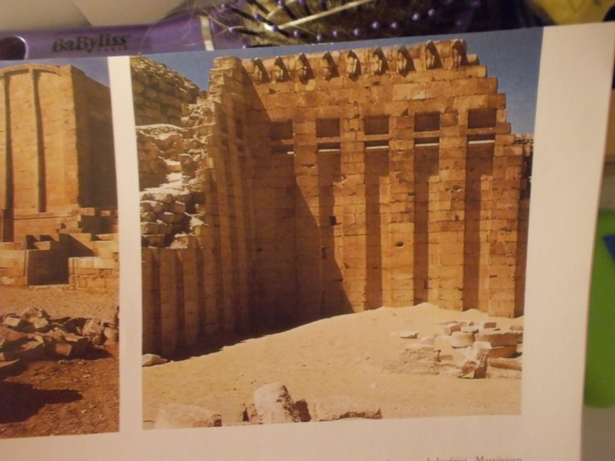
Etelähauta ja kulttikappeli
Sakkara; Djoserin hauta-alue; 3. Dynastia, noin 2680 eKr.
Etelähaudan kulttikappelin pihan puoleinen julkisivu on jäsennetty syvennyksillä osiin. Julkisivua kruunaa kobrafriisi. Massiivisen rakennuksen sisään johtava lyhyt käytävä päättyy kapeaan kammioon, johon sijoitettiin kuninkaan kulttipatsas.
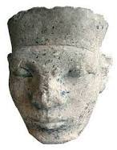
Kuva 32 Hor Aha
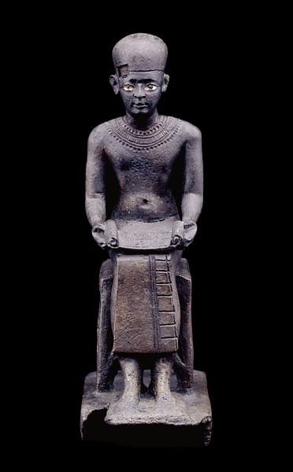
Kuva 33 Imhotep
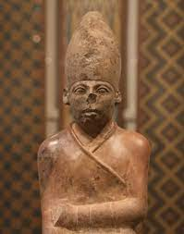
Kuva 34 Khasekhemui

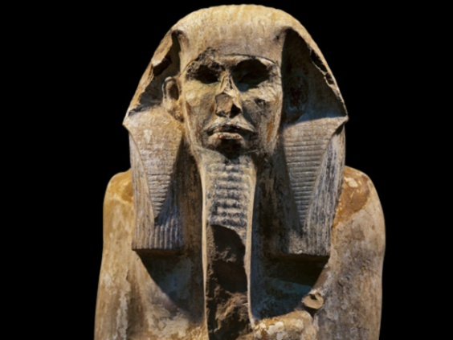
Kuva 35 kuningas Djoser

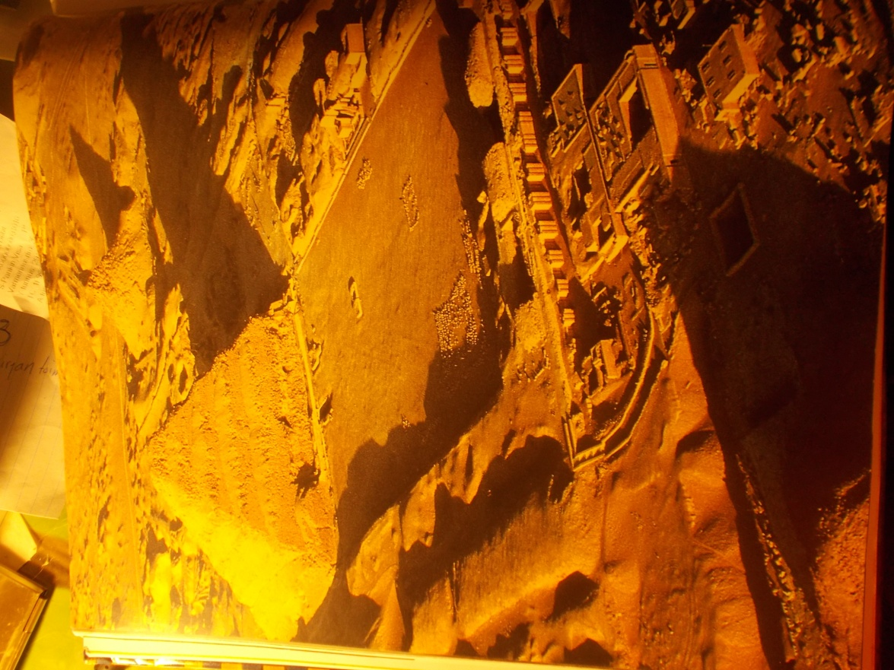
Djoserin hauta-alue; Sakkara, 3. Dynastia, noin 2680 eKr.
Djoserin 540 x 278 metrin laajuinen hauta-alue on maailman vanhin kokonaan kivestä rakennettu monumentaalirakennusryhmä. Kuninkaan hauta on porraspyramidissa, jonka ympärillä on kappeleita, kulttirakennuksia ja kulkuepihoja. Kokonaisuus tehtiin kestämään ikuisesti kulttipaikkana, jossa ihmisten ja jumalten välittäjänä toiminutta kuningasta palvottiin. Näin hauta-alue on kestävä kivestä rakennettu Egypti ja sen yhteiskunta pienoiskoossa. Keskellä oleva porraspyramidi on paitsi hauta myös kuinkaan palatsi tuonpuoleisessa. Samalla sen porrasteisuus kuvastaa Egyptin yhteiskuntaa, joka huipulla on kuningas. Hänen alapuolellaan olivat hierarkisesti hoviväki, virkamieskunta, valtionhallinto, käsityöläiset ja alimpana maaseutuväestö.

https://fi.wikipedia.org/wiki/Mastaba
Muinaisen Egyptin kyynärä 0,5236 m
https://fi.wikipedia.org/wiki/Kohokuva
- friisi, rakennuksen vaakasuora koristepinta.
https://fi.wikipedia.org/wiki/Fajanssi
https://fi.wikipedia.org/wiki/Marskimaa
https://fi.wikipedia.org/wiki/Nekropoli
https://fi.wikipedia.org/wiki/Statiikka
https://www.dainst.org/dai/meldungen
https://fi.wikipedia.org/wiki/Obeliski
https://fi.wikipedia.org/wiki/Luettelo_Egyptin_dynastioista

